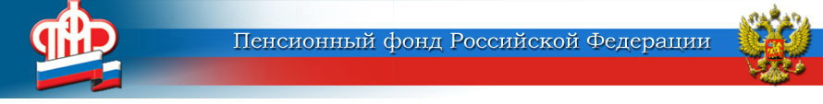**Отделение Пенсионного фонда Российской Федерации**

**по Курской области**

______________________________________________________________

**305000 г. Курск, телефон: (4712) 51–20–05 доб. 1201**

**ул. К.Зеленко, 5. e-mail:** [**infosmi@056.pfr.ru**](mailto:infosmi@056.pfr.ru)

**С 2021 года матери четверых детей начнут впервые**

**выходить на пенсию досрочно**

С 2019 года с изменением в пенсионном законодательстве круг многодетных мам, которые имеют право выйти на пенсию досрочно, расширился. Такая льгота теперь есть и у женщин, имеющих троих или четверых детей. Напомним, что раньше такое право предоставлялось только многодетным мамам, родившим и воспитавшим пять и более детей.

Первыми, кто сможет воспользоваться новой льготой, будут женщины 1965 года рождения, имеющие четверых детей, – они будут иметь право оформить выплаты в 2021 году при достижении 56 лет, в то время как общеустановленный норматив будет составлять 58 лет.

Матери троих детей начнут досрочно (с 57 лет) оформлять пенсии с 2023 года – это коснётся женщин 1966 года рождения и моложе, для которых общеустановленный срок выхода будет составлять 60 лет.

Внимание! Для досрочного выхода на пенсию многодетной мамы должен быть выполнен ряд требований:

- воспитание детей до достижения ими 8-летнего возраста;

- наличие не менее 15 лет страхового стажа;

- наличие не менее 30 пенсионных коэффициентов.

При этом не учитываются дети, в отношении которых застрахованное лицо было [лишено](http://www.consultant.ru/document/cons_doc_LAW_344845/6af1956e4267ebdc87f7ccf3381d57e47940f49e/#dst100322) родительских прав или в отношении которых было [отменено](http://www.consultant.ru/document/cons_doc_LAW_344845/cfb30be13b21505559186900e7c6f736276ed176/#dst100653) усыновление

  Сегодня  в Курской области досрочную страховую пенсию получают 3448 женщин, воспитавших пять и более детей.